PRACTICA 12 MARIANA SOLIS SANCHEZ GUILLERMO LARIOS 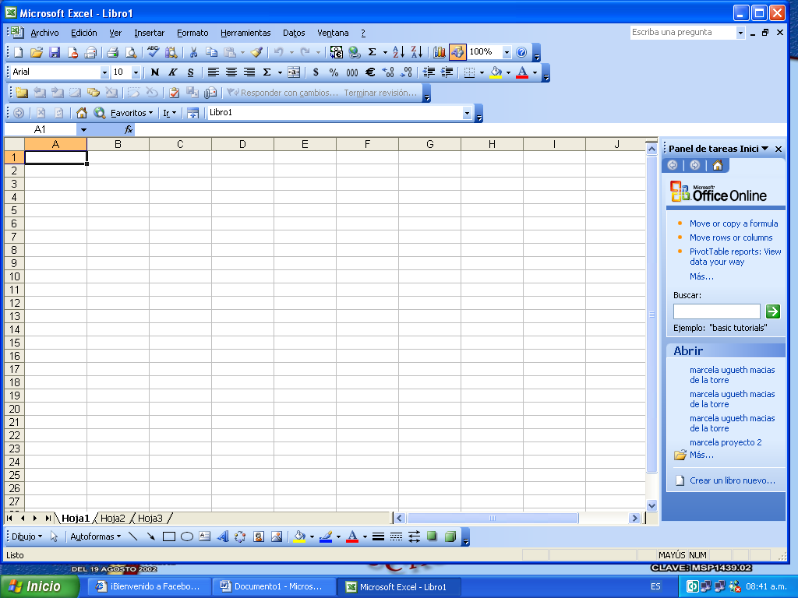
Encabezado de columna
Hoja activa
Barra de estado
Encabezado de columna
Encabezado de filas
Celda activa
Cinta de opciones
Boton de office
Barra de formula

